OOP2 Projekt Fiese 15

Spielregeln Multiplayer:

* bis zu 6 Spielern
* 10 Runden bzw. es wird mit 10 Streifen gespielt
* Falls beim Würfeln keine Würfel mehr auswählbar sind, erhält man die Punkte der nicht auserwählten Würfeln
* Jedes Mal wenn gewürfelt wird muss man mind. einen Würfel auswählen (falls möglich)
* Falls man alle sechs Würfeln auswählen konnte erhält man doppelt so viele Punkte
* Falls fünf Würfeln ausgewählt wurden, erhält man noch 5 Punkte.

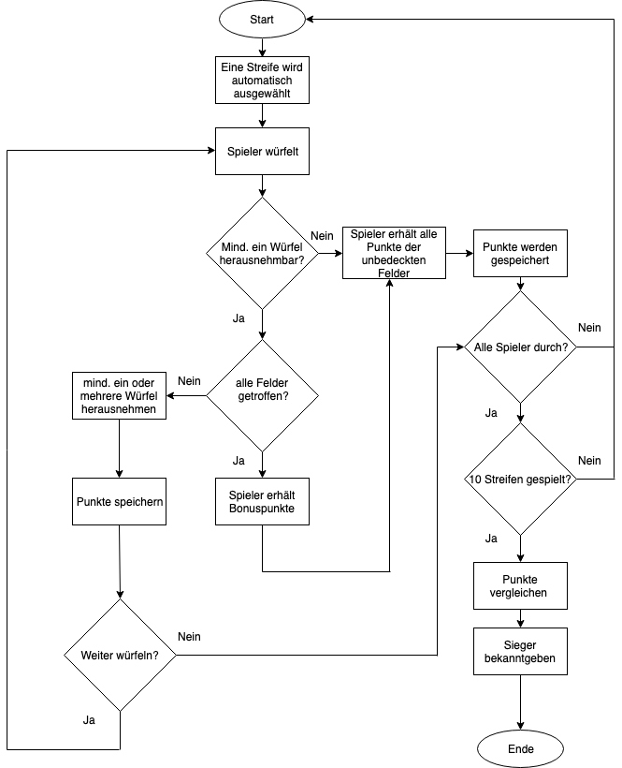

Spielinfo:

SolutionStripe sind die Streifen zum Spielen.

EmptyStripe enthalten alle Würfel zum Würfeln

FinalStripe enthalten meine gewählten Würfeln